|  |
| --- |
| Fánix Quiñones Ramírez  Profesora Artes Musicales |

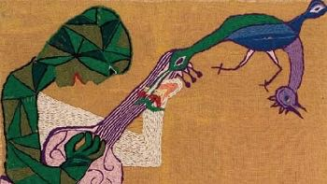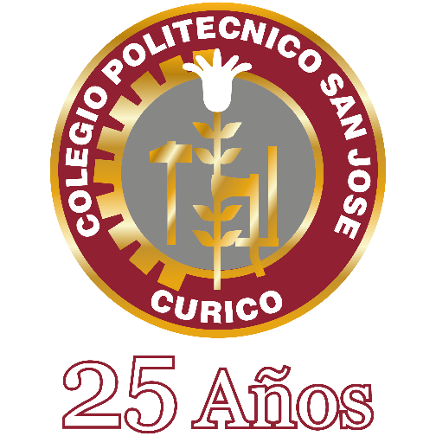

**Celebración**

**Semana de la Educación Artística**

Diploma de Honor

Curicó, Mayo 18 de 2017.-

Se otorga el presente reconocimiento a:

**__________________________________**

Por su obtener **Tercer Lugar** en Festival de la Voz 2017 – del Colegio Politécnico “San José.”